Statistica Vigili
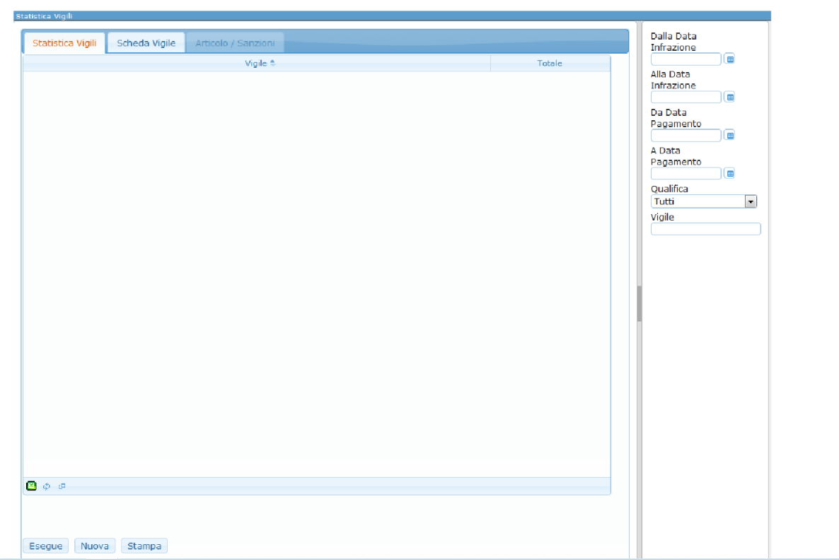
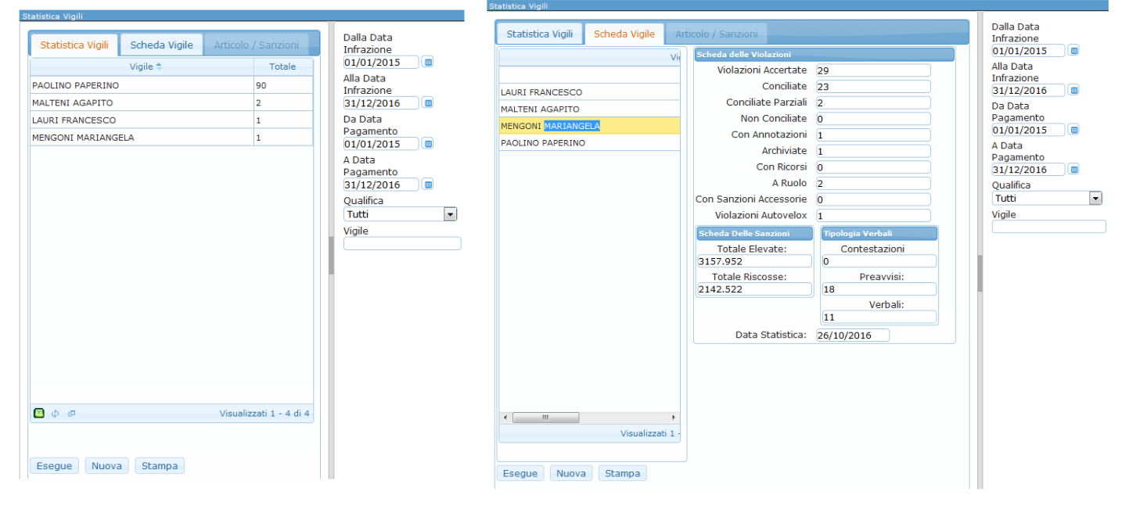
Come per le statistiche generali, le statistiche per i vigili hanno delle schede di filtro, la prima che crea una statistica generalizzata di tutti i verbali generati da ogni vigile, filtrata dai parametri a destra della pagina. Mentre la seconda approfondisce le violazioni sommandole per tutti i vigili ricavati dal filtro di destra.

